Funciones

En esta sección, vamos a explorar diferentes aspectos relacionados con las funciones en JavaScript como la sintaxis de una función, las funciones con argumentos y las funciones con valores por defecto.

Función básica

Una función en JavaScript se define con la palabra clave **function**, seguida del nombre de la función (a menos que sea una función anónima), unos paréntesis **( )**, y finalizamos con unas llaves **{ }**, dentro de las llaves se define el cuerpo de la función.

Además, una función puede tener parámetros dentro de los paréntesis. Para ejecutar una función es necesario llamarla o invocarla.

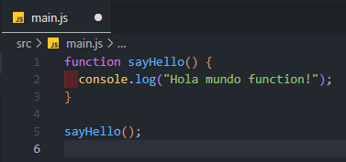

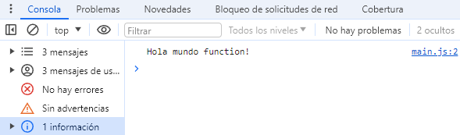

Función con retorno

Por lo general una función sirve para realizar algún procedimiento y devolver un valor (objeto, cadena de caracteres, cálculo, consulta, etc.) usando la palabra clave **return**. Esto permite asignar el resultado de una función a una variable.

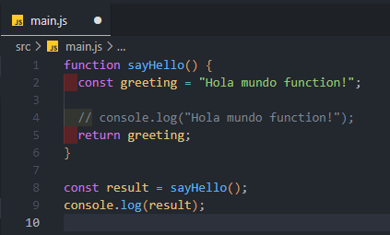

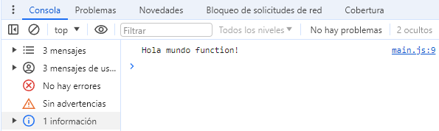

Eliminar las variables intermediarias

Siguiendo el ejemplo anterior, se puede imprimir el resultado de la función directamente sin necesidad de asignarlo a una variable intermedia.

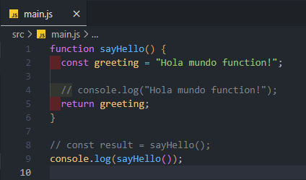

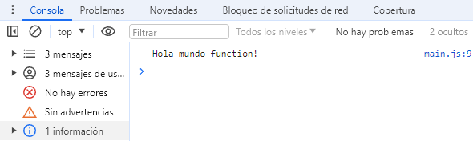

Funciones con parámetros

Las funciones que contienen parámetros pueden recibir valores a través de argumentos al momento de llamarlas. Los parámetros se pueden incluir en el cuerpo de la función usando interpolación de cadenas (Template String).

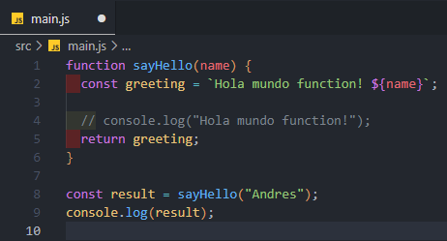

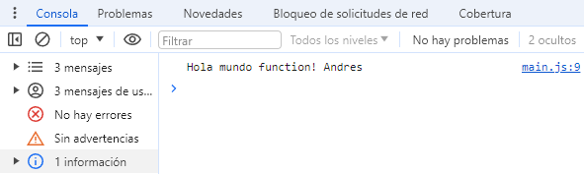

En el ejemplo anterior la función **sayHello** cuenta con un parámetro denominado **name** y se le asigna el valor **"Andres"** como argumento.

**Nota:** Es recomendable utilizar comillas simples (**' '**) en archivos de tipo JavaScript, por lo general las comillas dobles (**" "**) se utilizan atributos de elementos HTML.

Omitir el valor de un argumento

Si se omite un argumento (el valor que se va a asignar al parámetro) al llamar a la función, por lo general JavaScript no lo valida y el resultado será **undefined** (nulo).

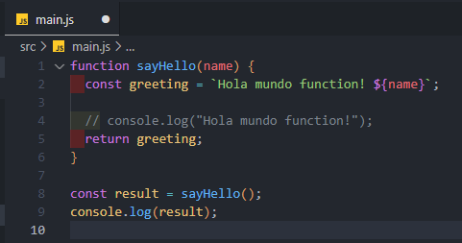

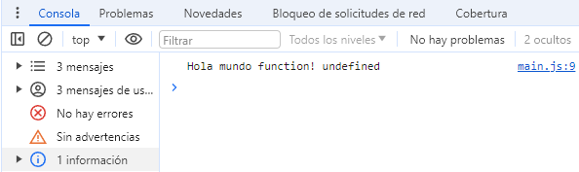

Funciones con valores por defecto

Es posible asignar un valor por defecto a un parámetro de una función. Si no se proporciona un valor para el argumento al llamar a la función, se utilizará el valor por defecto.

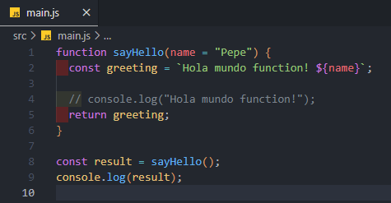



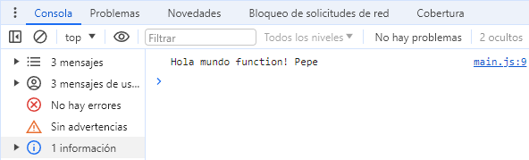

Asignar un valor al argumento de una función que posee un valor por defecto

Si se proporciona un valor para un argumento al llamar a la función (se tiene en cuenta que posee un valor por defecto asignado en un parámetro), se tomará ese valor en lugar del valor por defecto.

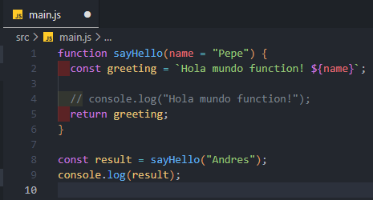

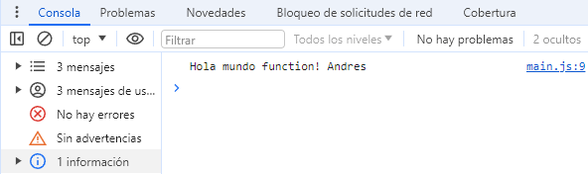

Múltiples argumentos con valores por defecto

Se pueden asignar valores por defecto a múltiples parámetros en una función. Al llamar a la función, se pueden pasar varios argumentos separados por coma, siguiendo el orden de los parámetros.

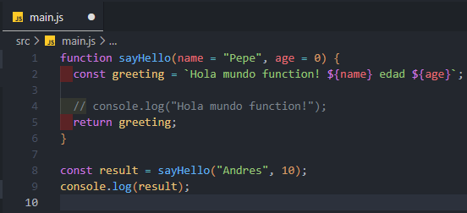

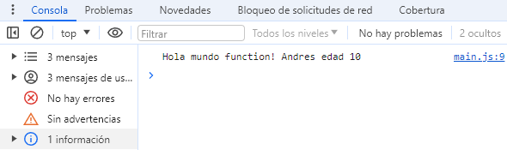

**Nota:** En JavaScript los valores de tipo number (número) se colocan sin comillas, de lo contrario se consideran que es de tipo String (cadena de caracteres).